2020182031 이서연 졸업작품 20주차 진행

1. Mage Player 투사체 Particle

저번 주에 Particle을 만들 수 있는 코드를 짜서 파란색 Particle이 특정 방향으로 날아가는 듯한 Particle을 만들어 냈다.

이 Mage Player의 Magic Particle을 더 화려하게 꾸며 줄 생각이다.

일단 현재 Particle은 Alpha값을 가지지 않는 원인데 더 신비로운 느낌을 주기 위하여 가장자리 부분이 흐릿한 새로운 DDS Texture를 준비해준다.

검정색 Particle을 준비한 이유는 Vertex에 Color정보를 넣어, Particle의 최종 색상에 더해 줌으로써 원하는 색상을 만들어 내기 위해서이다.

저번주에 썼던 Particle Texture은 파란색 원이었는데, 그렇기 때문에 파란색밖에 만들지 못했다.

Particle을 바꿔서 원래 코드로 실행해보면 다음과 같은 결과가 나온다.

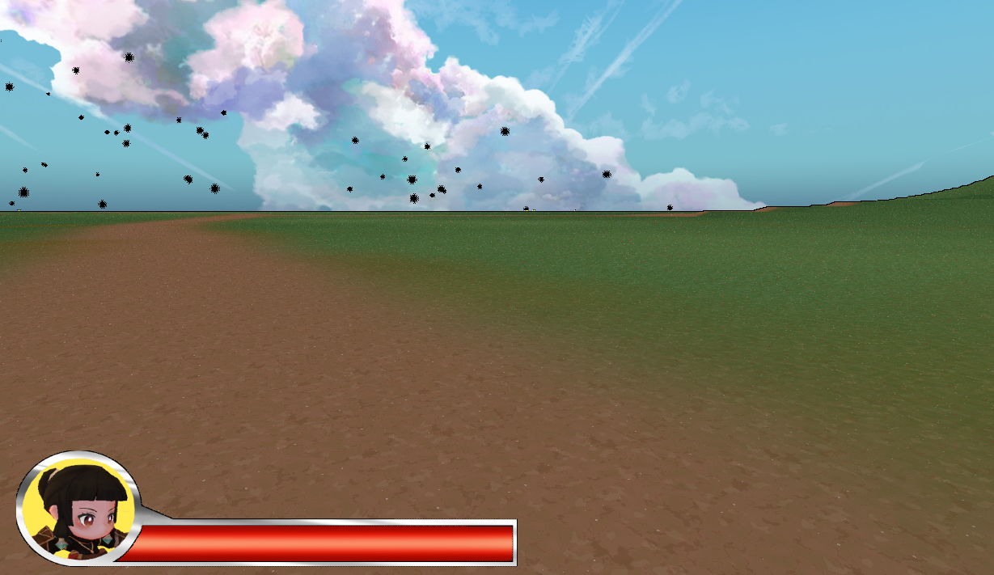

Sky Box쪽에 생기는 것은 Depth가 생겨서 그려지는 것이고, Sky Box쪽을 제외하고 보면 아무것도 그려지지 않는 것을 확인할 수 있는데, Particle Shader의 계산 방식이 원래 Render Target의 Pixel색상에 Particle의 색상을 더해주는 방식이므로 검정색 (0,0,0,1)을 더해주고 있어서 원래 화면이 그대로 그려지는 것이다.

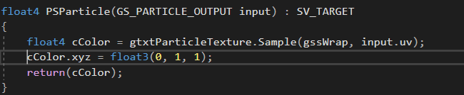

이제 내가 위에서 말한 방법으로 Pixel Shader에서 얻어온 Texture색상 (0,0,0)에 원하는 색상정보를 더해주면 색상을 선택할 수 있다. (즉, Particle Texture은 색상이 아닌, Alpha정보만 얻기 위해 존재)

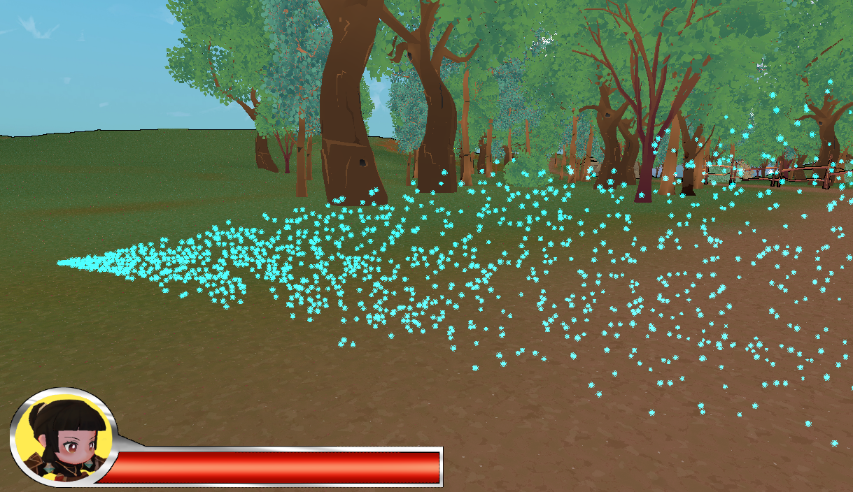

이후 실행해보면 내가 넣은 색상(청록색)이 잘 출력되는 것을 확인할 수 있다. (너무 이쁘다!)

이제 Vertex에 Particle마다 다른 색상 정보를 넣어줄 것이다.

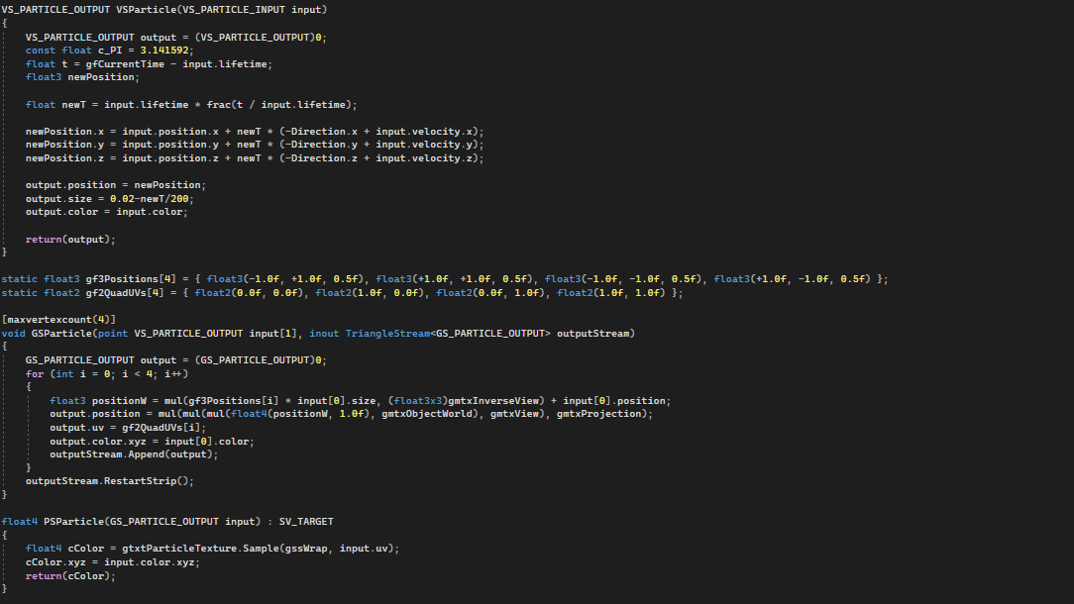바꿔준 Shader Code

Color 정보를 Random Color로 넣어주어, Vertex Buffer로 함께 넘기고 Vertex Shader -> Geometry Shader -> Pixel Shader로 넘겨주어, RGB값만 해당 색으로 바꾸어 준다.

Alpha값은 Texture의 Alpha그대로 사용해야 하기 때문에 RGB만 바꾸어 주는 것이다.

그리고 Particle이 흩날리는 효과를 만들어 주기 위하여 Particle Size를 Time에 비례하여 작아지도록 설정해 주었고, 다음과 같은 결과가 나왔다.



1. Mage 투사체 공격 처리

투사체가 날아가서 충돌하는 지점에 새로운 폭발 범위를 나타내는 Object를 만들어 주어야 한다.

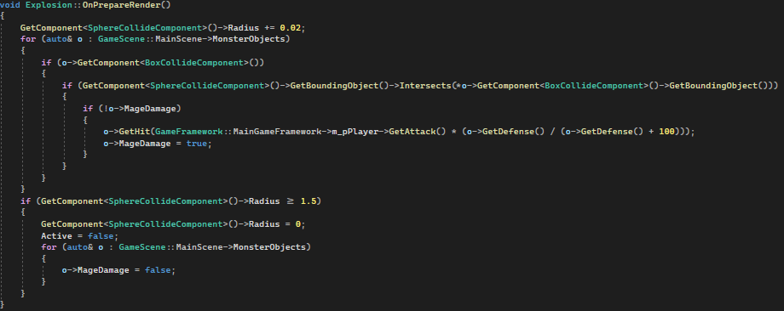

그래서 Explosion이라는 Object를 만들어 주었고, 이 Object는 활성화가 되면 크기가 0.0 ~ 1.5의 반지름을 가지는 Sphere Bounding Component의 크기가 커지며 범위 안의 몬스터에게 데미지를 준다.

점점 반지름이 커지도록 표현한 것은 폭발하는 것을 나타내기 위해서이다.



이 이미지는 이미 구현을 완료한 뒤에 찍은 것이라 Particle이 나오는 상태인데, 초록색 공격 범위만 보면 된다.

그리고 코드를 보면 Monster에 Mage Damage라는 Bool변수가 있는데 이것은 Explosion이 사라지기 전까지 계속 닿으면서 데미지를 입는 것을 방지하기 위하여 데미지를 입은 Monster의 Mage Damage를 true로 만들고, Mage Damage가 false인 Monster에게만 데미지를 줌으로써, 한 공격당 한번의 데미지만 입게 해준다.

그리고 폭발이 종료되면 모든 Monster의 Mage Damage를 다시 false로 바꾸어 준다.

Mage의 공격은 Warrior의 공격보다 데미지를 입히기 쉬운데, (원거리, 범위 공격)그렇기 때문에 밸런스를 고려하여 공격 Cool Time을 1.5초에서 2.2초로 늘려주었다.

또한 투사체가 날아가는 Direction을 Player의 Look Vector로 설정해 두었는데, 1인칭의 시점에서는 Player의 Look이 아니라 Camera의 Look으로 투사체가 날아가야 제대로 날아가는데 그 이유는 Player는 위아래로 움직이지 않기 때문에 상하로 조준을 할 수가 없기 때문이다.

그렇기 때문에 투사체의 Direction을 Camera의 Look으로 바꾸어 주어, 바라보는 방향으로 날아가게 해주었다.

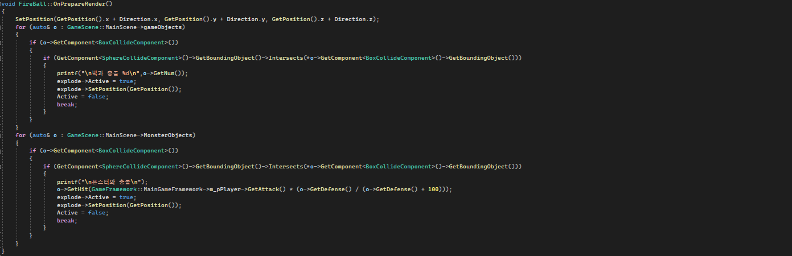

Fire Ball의 충돌 처리인데 Fire Ball이 하나의 Explosion을 가지게 하여 지형이나 Monster와 충돌하게 되면 Explosion을 활성화해주고 위치를 충돌 지점으로 바꾸어 준다.

또한 Monster와 충돌하게 되면 추가로 데미지를 주어, 투사체 데미지, 폭발 데미지 총 2번의 데미지를 주었다.

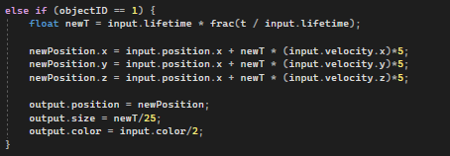

Explosion의 Particle을 나타내는 Vertex Shader인데, 제자리에서 각자의 방향으로 퍼져 나가서 마치 불꽃놀이처럼 보이도록 만들어 주었다.

Particle마다의 Object ID를 부여하여 각 ID마다 다른 Particle효과를 내줄 수 있다.



영상을 보면 투사체를 맞는 최초의 Monster는 추가 Damage가 들어가는 것을 확인할 수 있고, 벽에 닿으면 폭발만 일어나는 것으로 Mage Attack을 구현하였다.

현재 문제가 있다면 가끔 플레이어의 바로 앞에서 아무것도 없는데 폭발이 일어나는 경우가 있어서 Object ID를 출력해보니 계속 다른 ID가 나왔다.

또한 현재 폭발이 위에서 설명한대로 Sphere이 커지는 모양으로 일어나는데, 이 현상을 Particle로 나타내야 폭발 범위를 더 쉽게 볼 수 있어서 이 부분도 수정해줄 생각이다.

또한 이것은 Warrior Player도 해당되는 문제점인데, 공격을 Monster가 받았을 때 공격받은 대로 넘어지는? 힘을 받아 날아가는 듯한 효과를 만들어 주어야 타격감이 생길 것 같다.